На эмоциональную атмосферу в семье и на психическое состояние ее членов влияют также социально-экономические факторы, среди которых можно выделить такие, как:
- неудовлетворительные жилищно-бытовые условия;
- занятость родителей;
- ранний выход матери на работу и помещение ребенка в ясли.
Помещение детей в раннем возрасте (до 3-х лет) в дошкольное образовательное учреждение или привлечение няни для их воспитания является сильным психотравмирующим событием, поскольку такие дети еще не готовы к разлуке с матерью: у двухлетнего ребенка сильно развито чувство привязанности к матери, общности, единства с ней. Он рассматривает себя только в единстве с матерью – категория «МЫ». В ситуации нормального эмоционального общения ребенка с матерью к 3 годам у детей формируется чувство «Я», то есть восприятие себя как отдельного индивида, постепенно уменьшается чувство зависимости от родителей. При частых и длительных разлуках с матерью (помещение в ясли или в санаторий) у детей раннего возраста нарастает потребность в привязанности, что может привести к появлению невротических реакций. В среднем лишь к 3 годам у ребенка появляется желание «расстаться» с матерью и стать более независимым. Кроме того, в этом возрасте уже возникает стойкая потребность в общении со сверстниками, в совместных играх с другими детьми. Поэтому ребенка в возрасте 3-х лет можно помещать в детский сад, не рискуя его психическим здоровьем.
К социально-психологическим факторам, влияющим на показатели психического здоровья детей, психологи относят, прежде всего, такие, как дисгармония семейных отношений, дисгармония семейного воспитания или нарушения в сфере детско-родительских отношений.

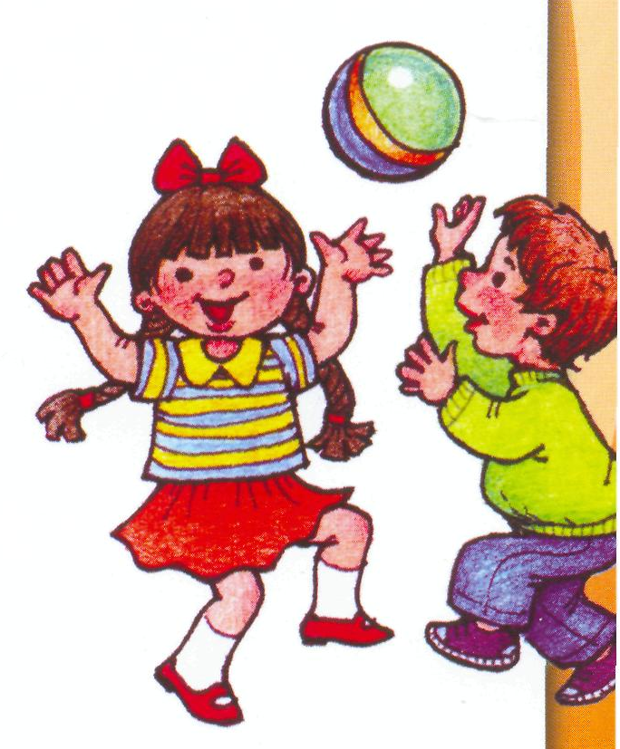

С УВАЖЕНИЕ ПЕДАГОГ-ПСИХОЛОГ
МАРТИРОСЯН
КАРИНА ВАРДАНОВНА

МОУ детский сад № 382
г. Волгоград, рп.Гумрак, ул. Строителей 7а
Тел./факс:70-20-21
e-mail:dou382@mail.ru



ВОЛГОГРАД

Психологическое здоровье
Здоровье - это состояние, характеризующееся не только отсутствием болезней или физических или психических дефектов, но и полным физическим, духовным и социальным благополучием. Эта достаточно известная в отношении здоровья позиция всемирной организации здравоохранения применительно к детям должна быть дополнена 3 критериями.
1. Здоровье ребенка – это, прежде всего, оптимальный уровень достигнутого развития - сомато-физического, психического и личностного, его соответствие хронологическому возрасту.
2. Здоровье ребенка - это его позитивная психическая и социальная адаптация к жизни в обществе, определенная толерантность к нагрузкам, сопротивляемость по отношению к неблагоприятным воздействиям (Президент Всемирной психиатрической ассоциации Н.Сарториус,1990)
3. Здоровье ребенка - это его способность к формированию оптимальных адаптационных и компенсаторных реакций в процессе роста (Вельтищев Ю.Е.)
Таким образом, основное направление в области научных изысканий в отношении охраны психического здоровья детей проходит в области медико-социальных и медико-социально-правовых оценок.
Термин «психическое здоровье» был введен Всемирной организацией здравоохранения. В докладе Комитета экспертов данной организации «Психическое здоровье и психосоциальное развитие детей» отмечено, что нарушения их психического здоровья связаны как с соматическими заболеваниями или дефектами физического развития, так и с различными неблагоприятными факторами и стрессами, воздействующими на психику и связанными с социальными условиями.
Основным условием нормального психосоциального развития, помимо здоровой нервной системы, признается спокойная и доброжелательная обстановка, создаваемая благодаря постоянному присутствию родителей или замещающих их лиц, которые внимательно относятся к эмоциональным потребностям ребенка, беседуют и играют с ним, поддерживают дисциплину, осуществляют необходимое наблюдение и обеспечивают материальными средствами, необходимыми семье. Подчеркивается, что ребенку следует предоставлять больше самостоятельности и независимости, давать ему возможность общаться с другими детьми и взрослыми вне дома и обеспечивать соответствующие условия для обучения. «Многие дети не имеют таких условий»,- констатируется в докладе.

Социально-психологические факторы, влияющие на развитие состояния психического здоровья ребенка дошкольного возраста
Дошкольный возраст характеризуется сильнейшей зависимостью ребенка от взрослого. Прохождение того этапа становления личности во многом определяется тем, как складываются отношения ребенка со взрослым. Сами взрослые не всегда понимают, каких образом их личностные качества становятся достоянием детей, как своеобразно, соответственно специфике детского возраста они интерпретируются, какое значение приобретают для ребенка
Стиль отношения взрослых к ребенку влияет не только на становление тенденции к определенному стилю детского поведения, но и на психическое здоровье детей. Так как неуверенность ребенка в положительном отношении к себе взрослого или, наоборот, уверенность именно в неактивной оценке его как личности провоцирует подавленную агрессивность. Если ребенок воспринимает отношение взрослого к себе как негативное, то попытки взрослого побудить ребенка к общению вызывают у него состояния смущения и тревоги. Длительный дефицит эмоционального созвучного общения даже между одним из взрослых и ребенком порождает неуверенность последнего в положительном отношении к нему взрослых вообще, вызывает чувство тревоги и ощущения эмоционального неблагополучия.
Под влиянием опыта общения со взрослыми у ребенка не только формируются критерии оценки себя и других, но и «зарождается» способность сочувствовать другим людям, переживать чужие горести и радости как собственные. В общении со взрослыми и сверстниками он впервые осознает, что необходимо учитывать не только своё мнение, но и мнение другого.
Именно с налаженной системы взаимоотношений ребенка со взрослым и начинается формирование его ориентации на других людей и их признание.
В дошкольном детстве формируется самосознание и мироощущение личности ребенка. Эти процессы, в первую очередь, обусловлены общим психическим развитием, формированием новой системы психических функций. Важное место начинают занимать мышление и память ребенка. Теперь он может не только ориентироваться и действовать в плане конкретных сиюминутных стимулов, но и устанавливать связи между общими понятиями и представлениями, которые не были получены в его непосредственном опыте. Таким образом, мышление ребенка отрывается от чисто наглядной основы, то есть переходит от наглядно-действенного к наглядно-образному мышлению. Подобное развитие памяти и мышления дошкольника позволяет ему перейти к новым типам деятельности – игровой, изобразительной, конструктивной. У него, по мнению Д.Б.Эльконина, «появляется возможность идти от замысла к его воплощению, от мысли к ситуации, а не от ситуации к мысли».
В психологической литературе выделены, и достаточно глубоко проанализированы факторы, оказывающие влияние на психическое здоровье ребенка и, в частности, на возникновение невротических реакций. Большинство из этих факторов носят социально-психологический, социально-культурный и социально-экономический характер.
Социально-культурный характер факторов, оказывающих неблагоприятное влияние на психическое здоровье, обусловлен ускорением темпа современной жизни, дефицитом времени, недостаточными условиями для снятия эмоционального напряжения и для расслабления. Следствием этого являются чрезмерная загруженность родителей, их невротизация, появление множества личностных проблем в сочетании с недостаточной осведомленностью о путях решения внутриличностных конфликтов и о возможностях психологической и психотерапевтической помощи. Подобная личностная дисгармония родителей находит свое отражение в развитии детей и оказывает негативное влияние на их психику.

